V1操作文档

环境安装
- 安装go sdk 1.24
- 安装golang
- 设置启动配置文件
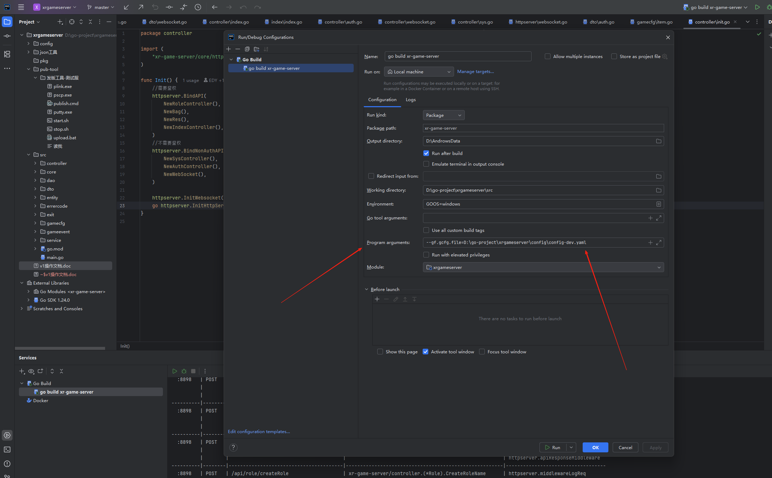

启动命令
- Linux
nohup ./xrgameserver --gf.gcfg.file=/roor/config-dev.yaml &

--gf.gcfg.file 可以指定启动文件

发版工具
需要修改服务器密码,用户名,ip
点击publish.cmd就行,可以再复制一个目录,实现正式服的发版
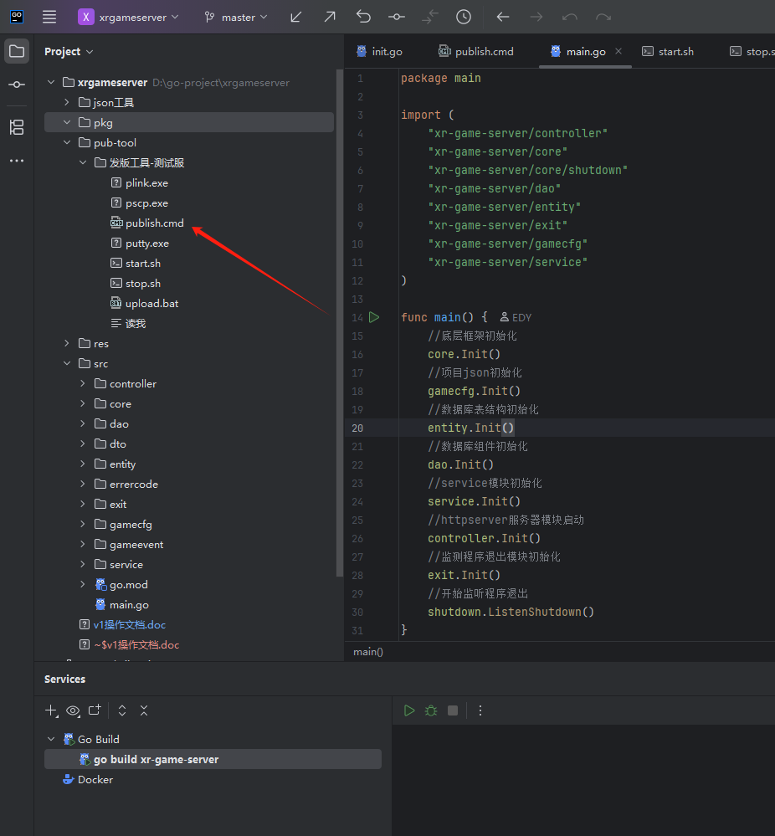

启动配置文件
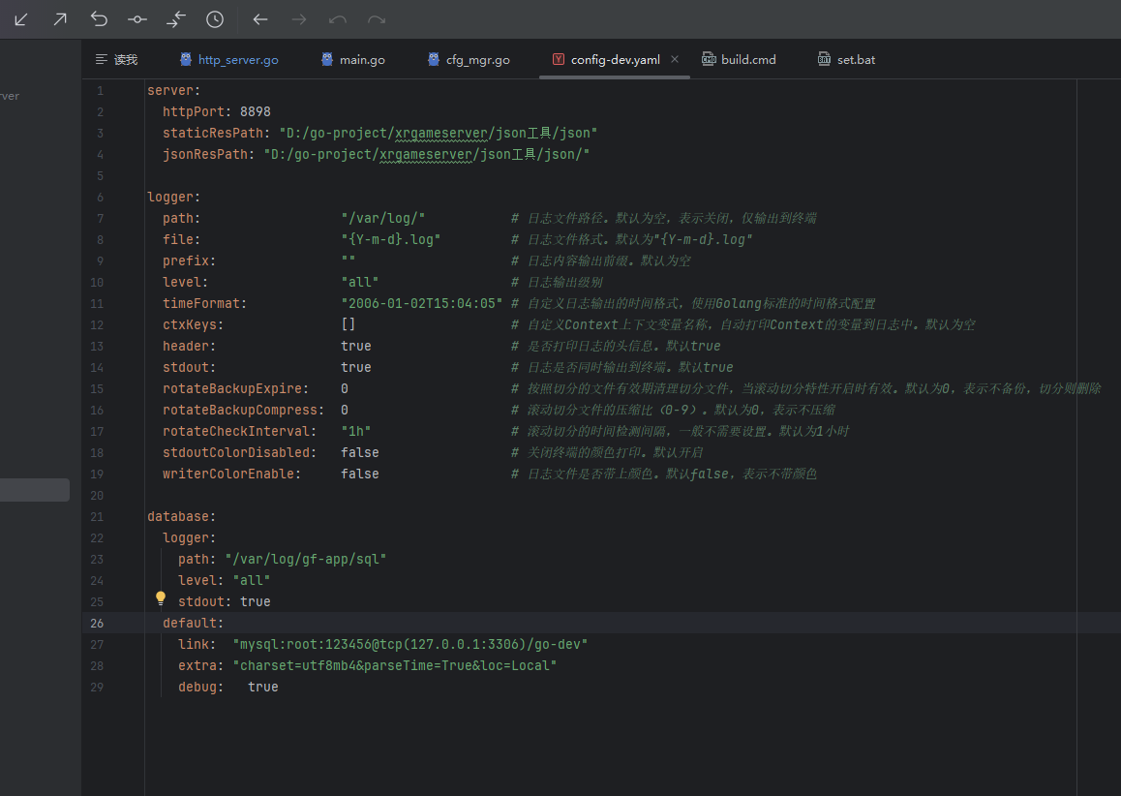
- httpPort 指定http端口,建议设置443,这样可以支持https,减少安装nginx,降低运维成本
- staticResPath 静态文件指定目录,可以当成是cdn目录,
- jsonResPath json目录
- CertFile,KeyFile https证书路径
- ExitTime 程序等待时间,优雅退出
- Database.logger.stdout:true表示控制台打印sql
- Database.default.debug :true 打印sql

模块启动顺序
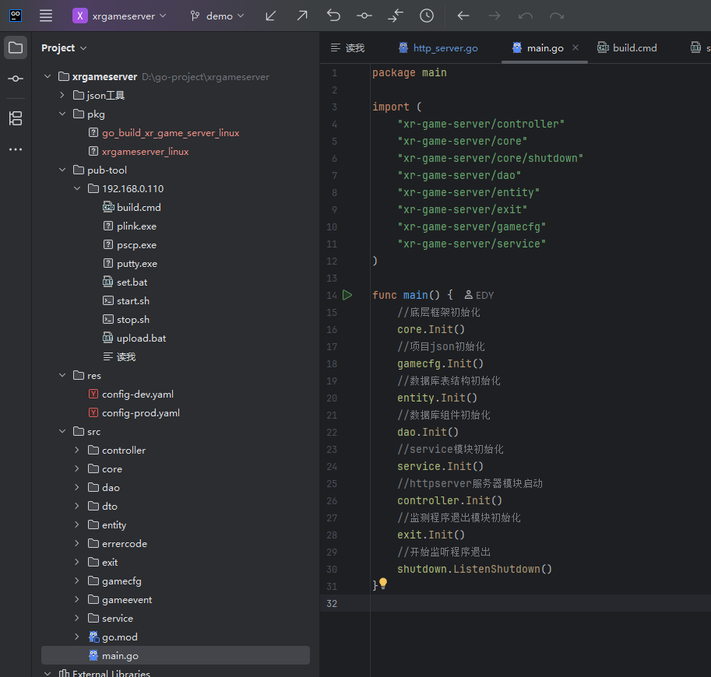
- gamecfg,项目配置json全部放置在此目录
- Entity,数据库表orm类,放在此目录
- Dao,数据库查询放在此目录
- Service,业务逻辑代码放在此,战斗内容代码也放在此
- Controller,接受前端http请求,一个控制权对应一个模块

配置文件管理模块
采用goframe实现,建议此文件不需要动,新配置,写到gamecfg配置

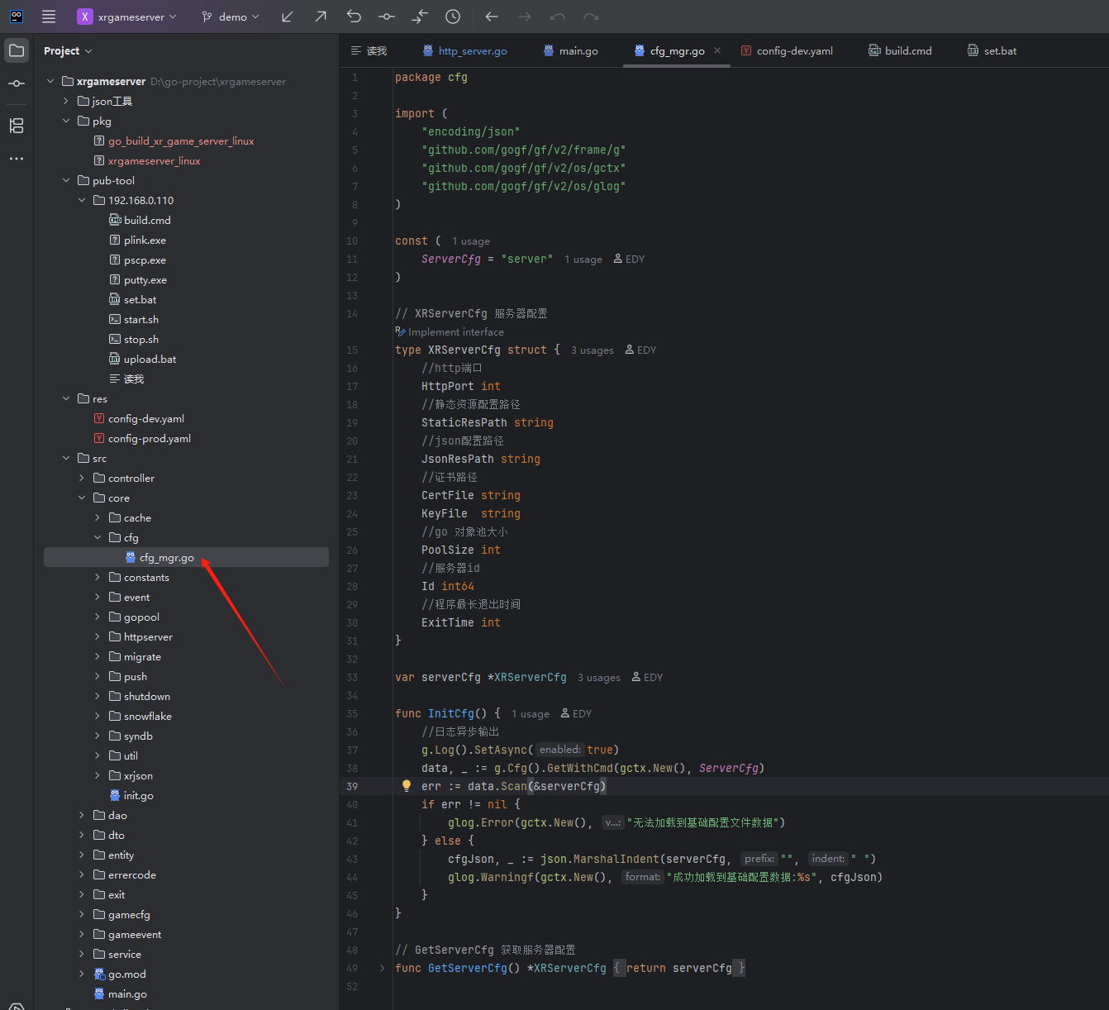

数据库结构同步模块
采用gorm的自动同步数据库结构功能,减少程序员维护表结构成本,用法如下
注册一个表结构示例到框架中,比如,玩家道具表,&PlayerItem{}
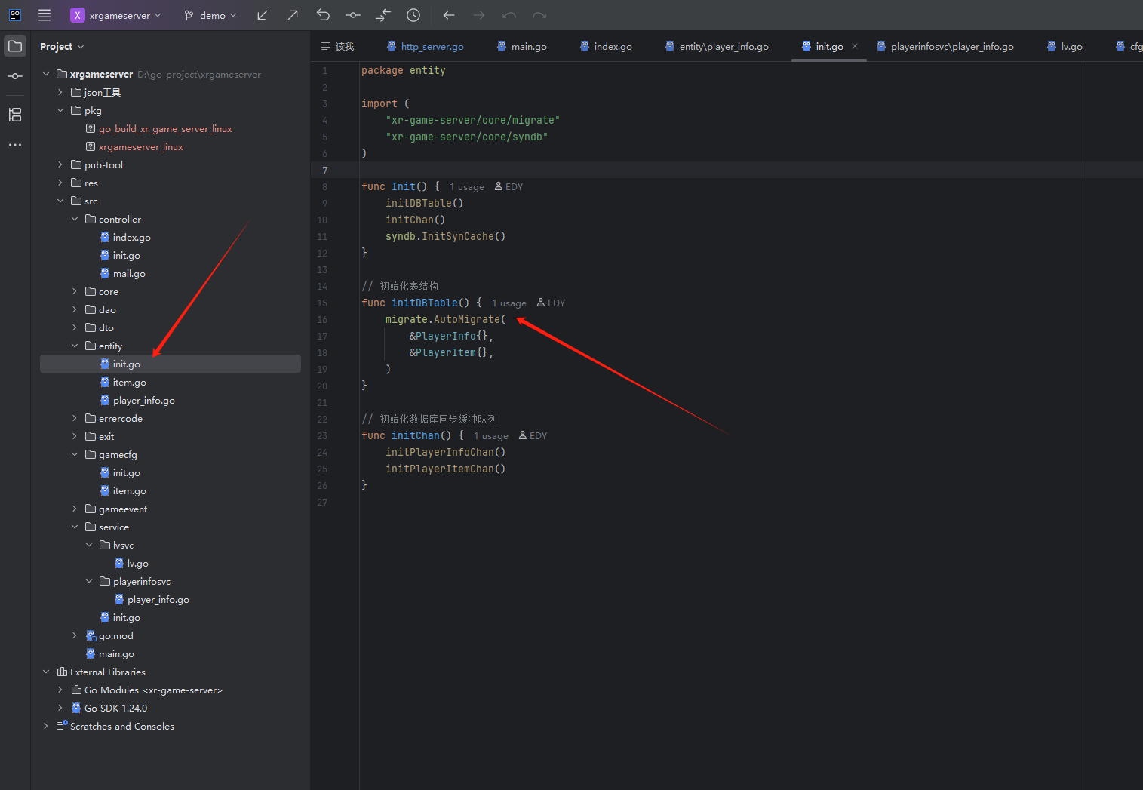

http请求功能
采用goframe自带http功能
函数请求固定结构
func (receiver *Index) GetPlayerBaseInfo(ctx context.Context, req *dto.PlayerBaseInfoReq) (res *dto.PlayerBaseInfoResp, err error)

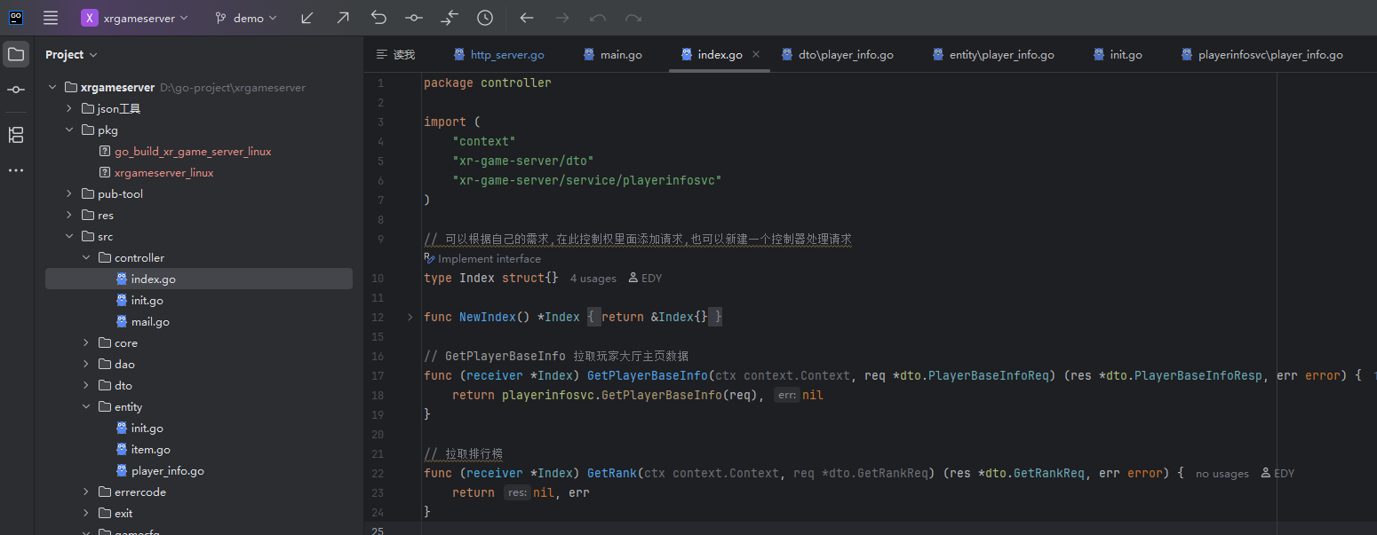

请求体固定模式
type PlayerBaseInfoReq struct {
g.Meta `path:"/getPlayerBaseInfo" method:"get"`
PlayerId uint64 `json:"playerId"`
}
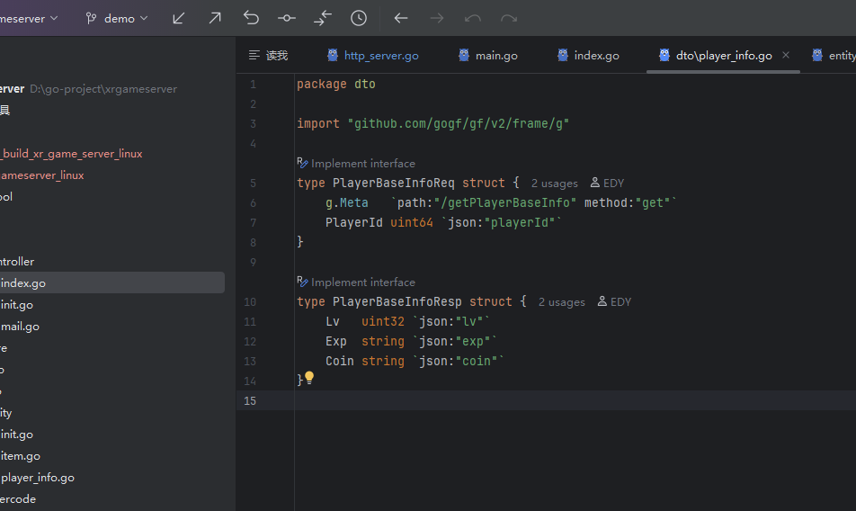
Path,method必填,其他特殊需求,可以参考goframe官方文档
https://goframe.org.cn/docs/web/request-validation

日志功能
glog.Warningf(gctx.New(), "成功加载到基础配置数据:%s", cfgJson),
可以在配置文件模块,指定日志路径,保留天数等
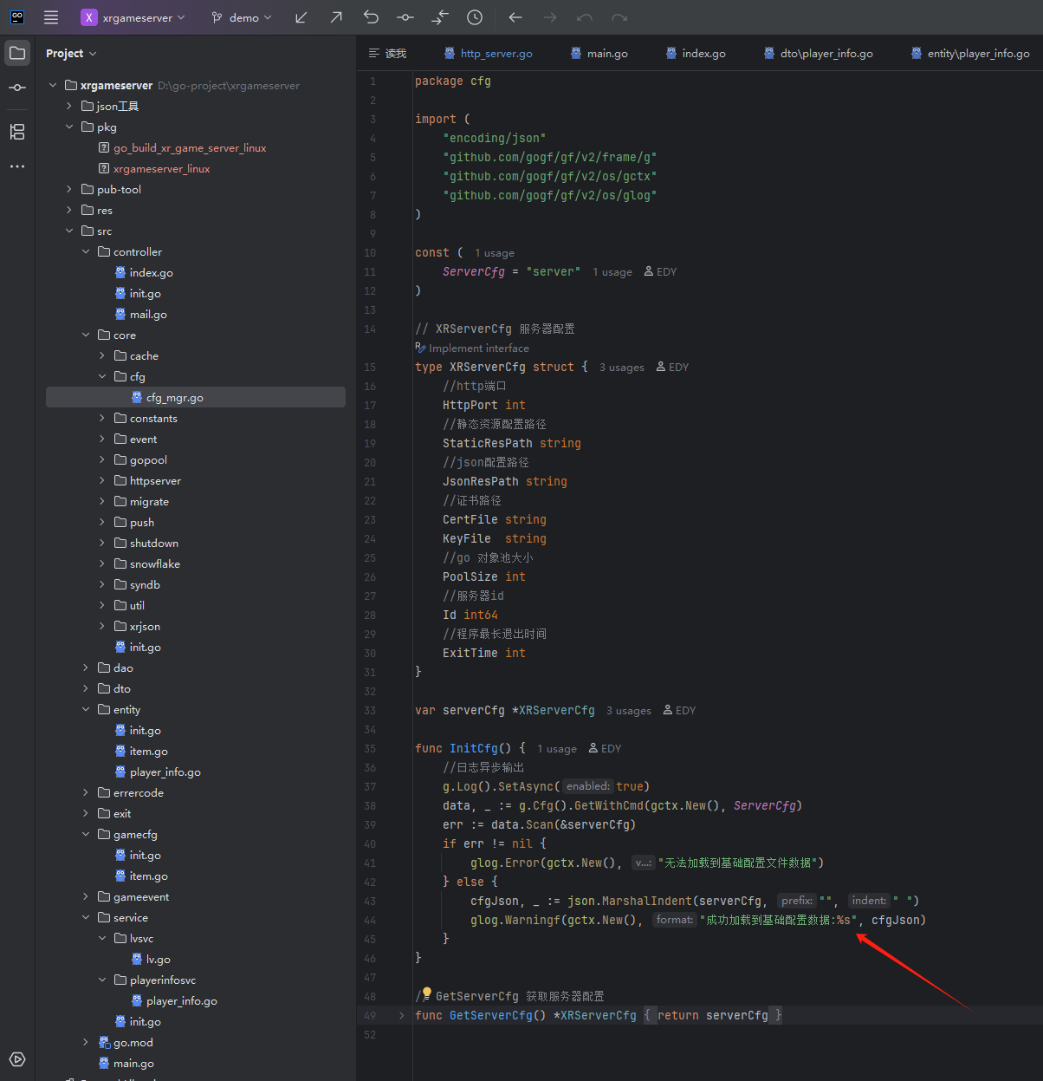

线程池功能
//执行异步方法
gopool.GetGoPool().AddWithRecover(gctx.New(), func(ctx context.Context) {
//执行自己的逻辑代码
}, func(ctx context.Context, exception error) {
//处理异常
})
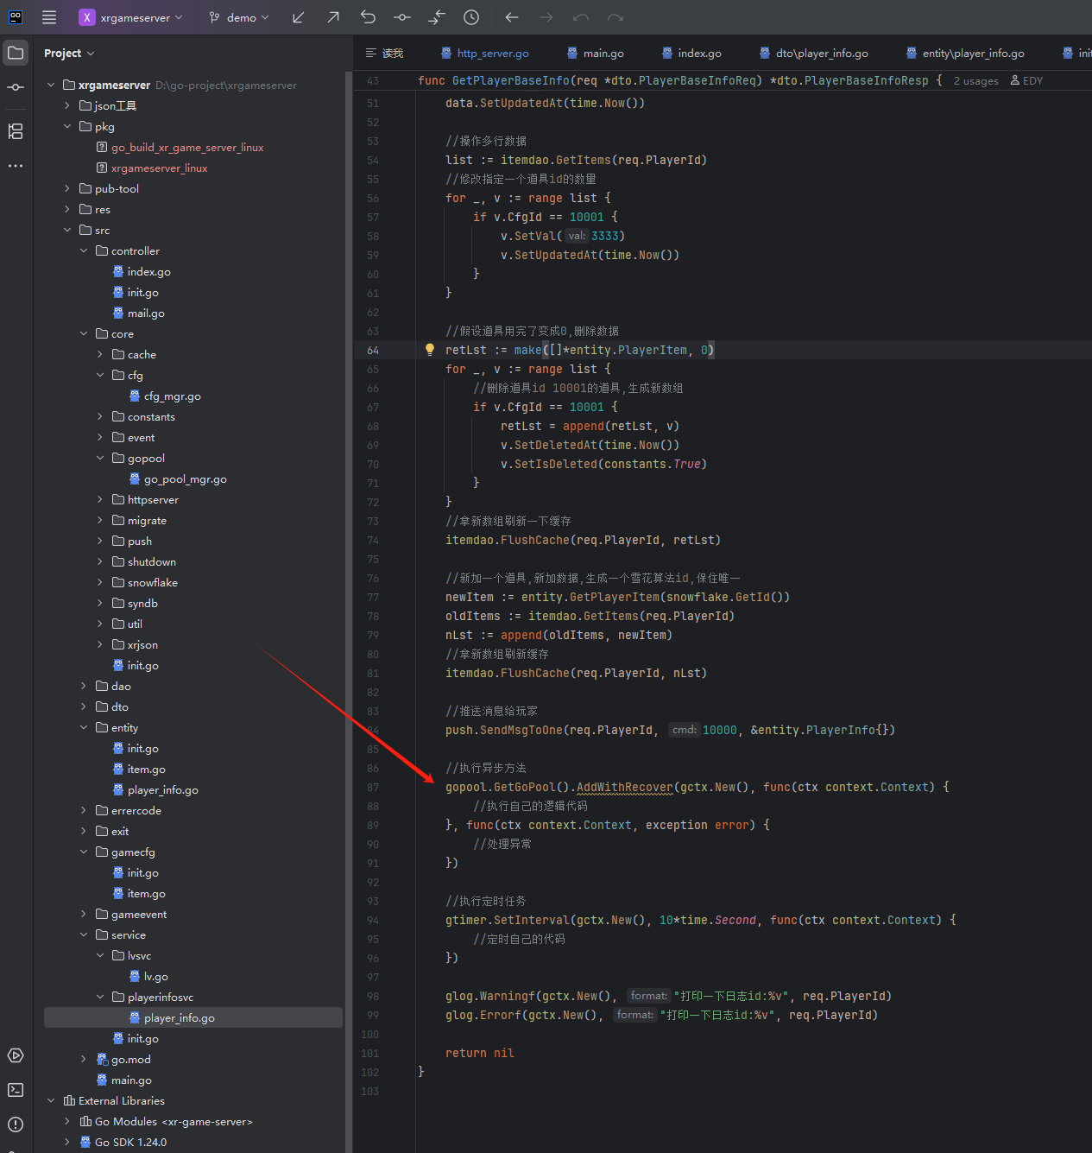

推送功能
//推送消息给玩家
push.SendMsgToOne(req.PlayerId, 10000, &entity.PlayerInfo{})

雪花算法模块
snowflake.GetId()
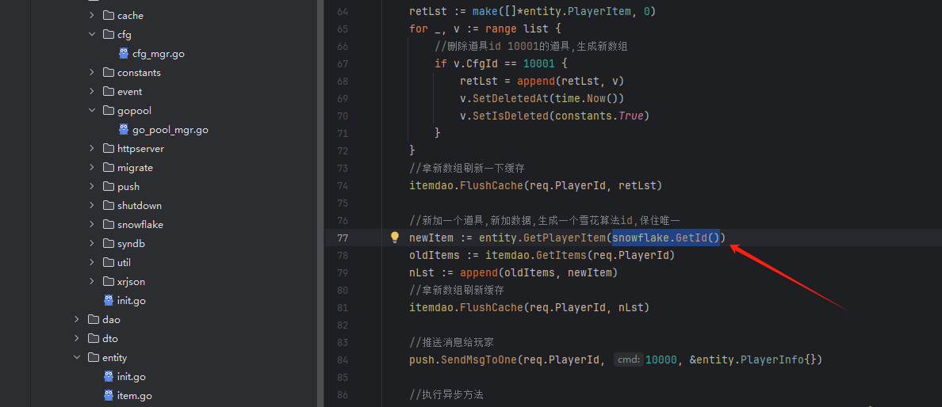

定时器模块
//执行定时任务
gtimer.SetInterval(gctx.New(), 10*time.Second, func(ctx context.Context) {
//定时自己的代码
})
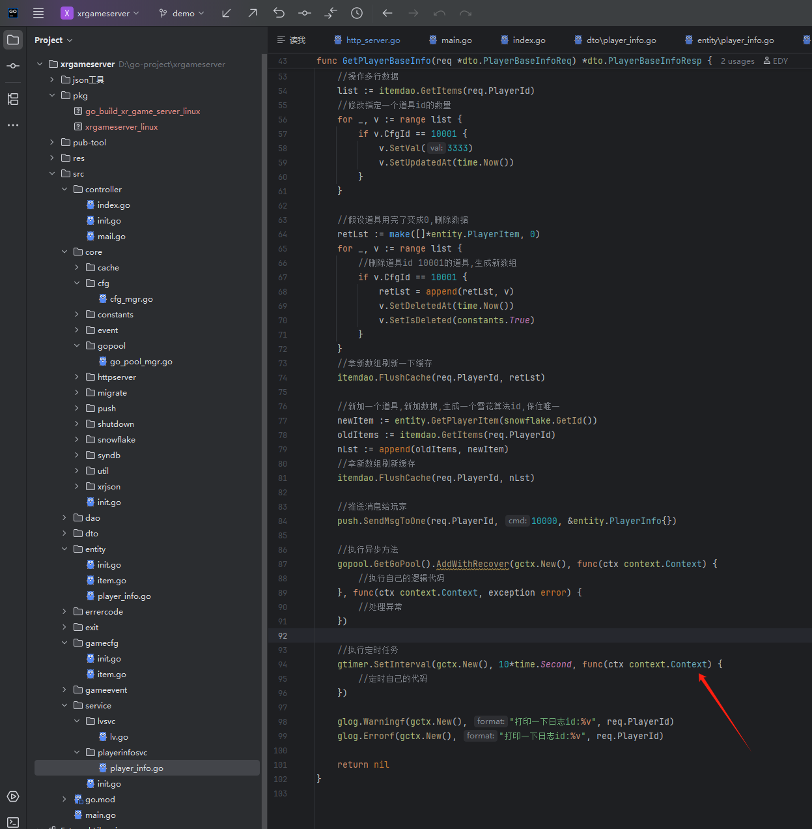

数据库缓存功能
采用goframe实现,使用如下
// GetData 取缓存数据,命中不了缓存,从数据库拉取数据 ttl 30分钟
func (mgr *CacheMgr) GetData(key interface{}, f gcache.Func) any

单行数据操作
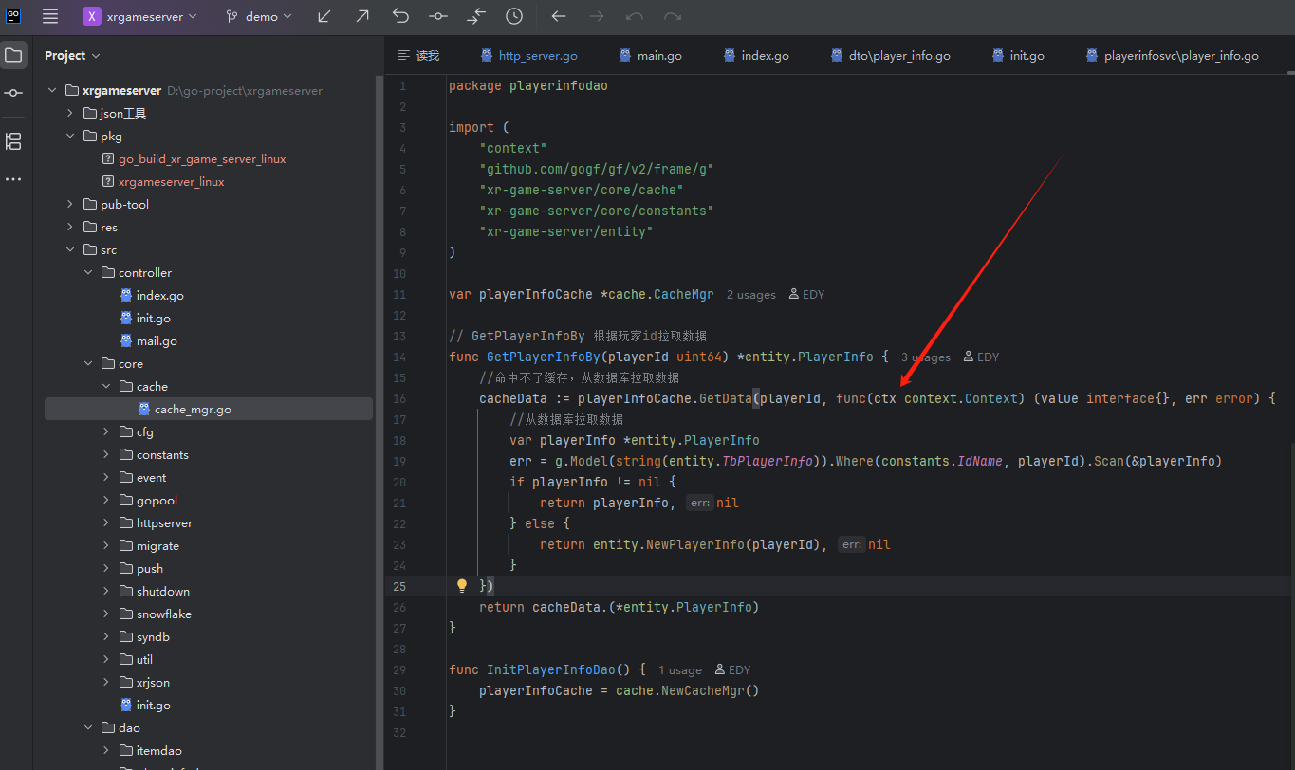
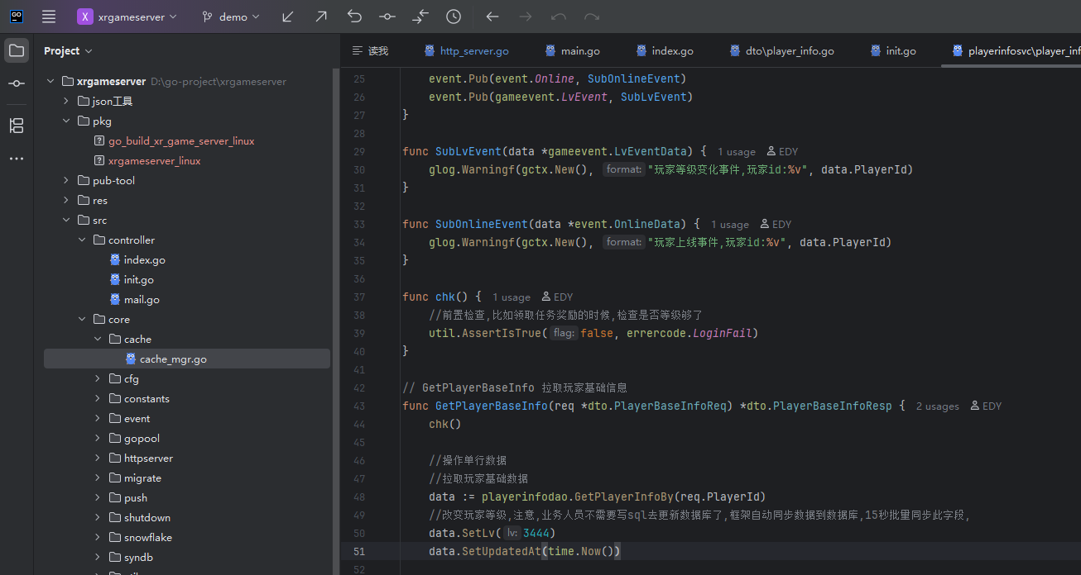

多行数据操作
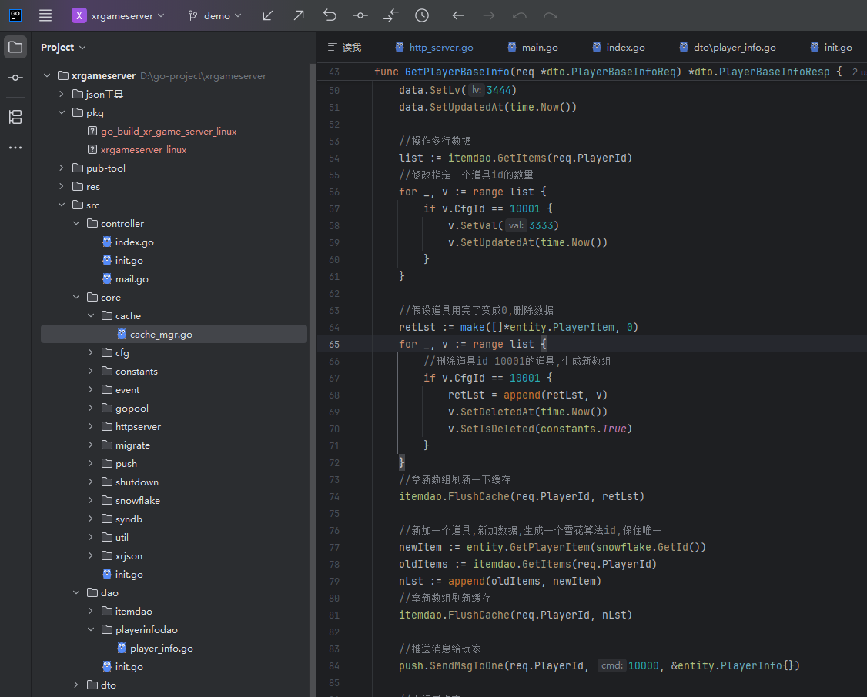

数据库同步模块
定义表结构
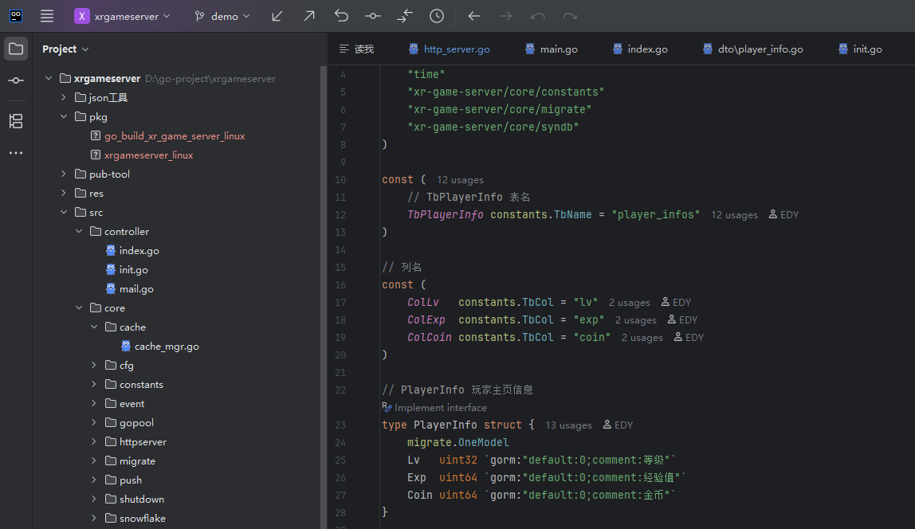
定义缓冲方法
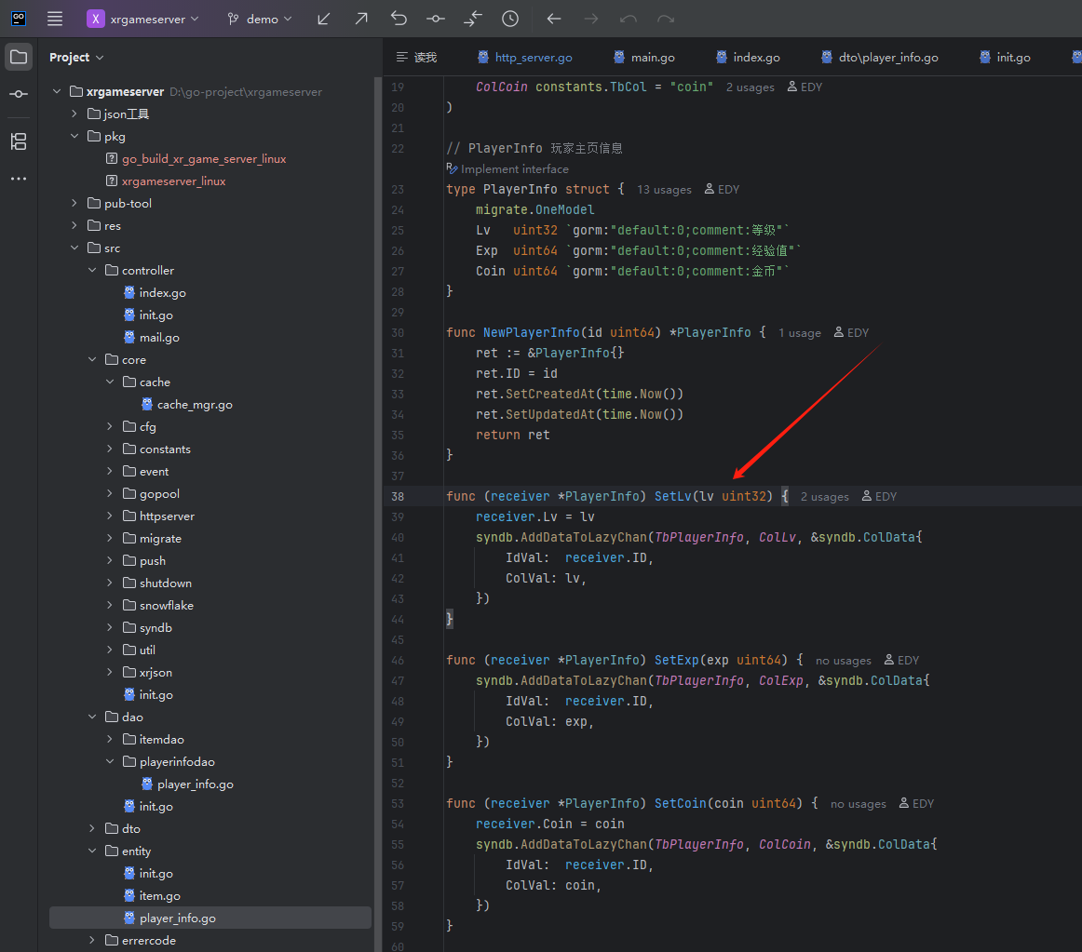
注册缓冲方法

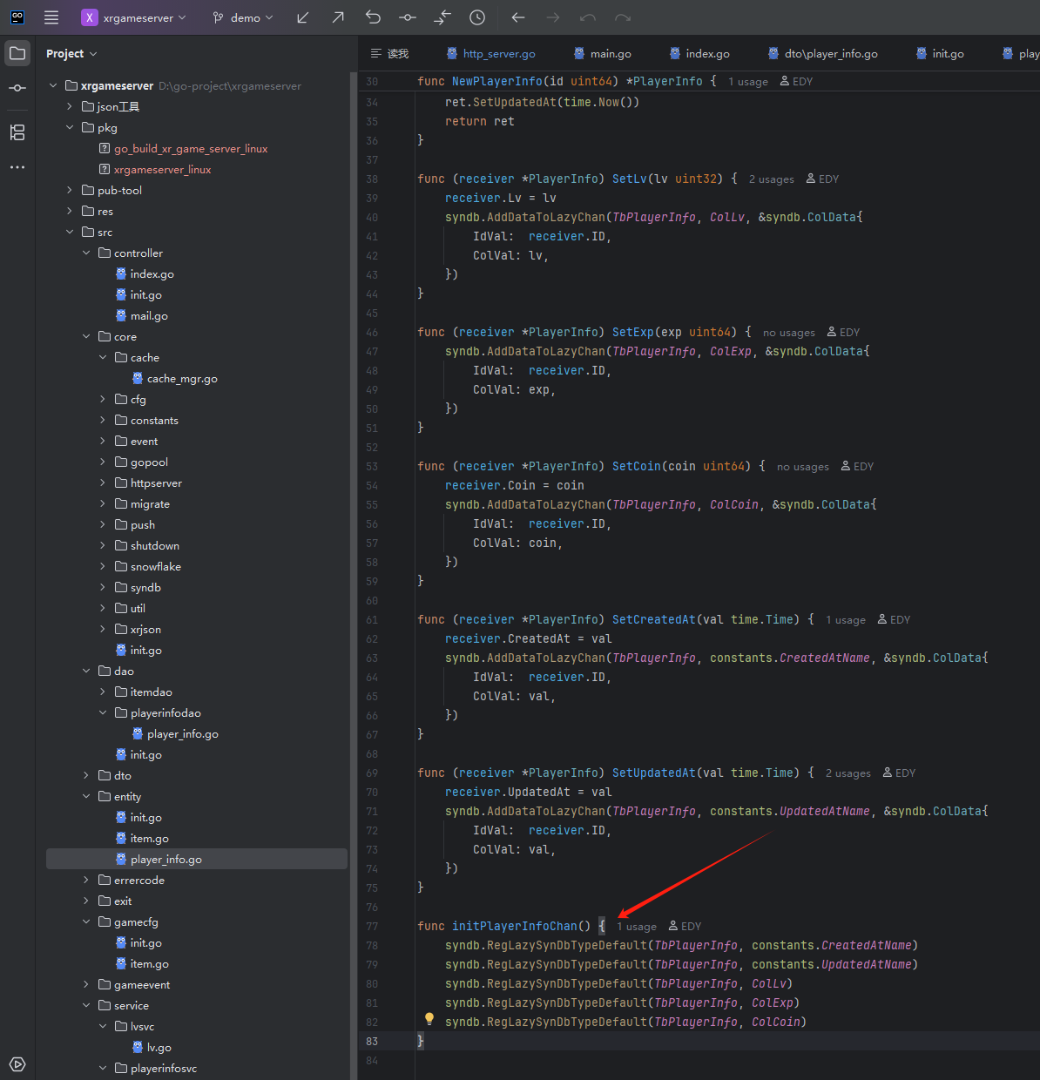

接口生成文档
采用apifox导入,启动程序,框架自动导出api路径
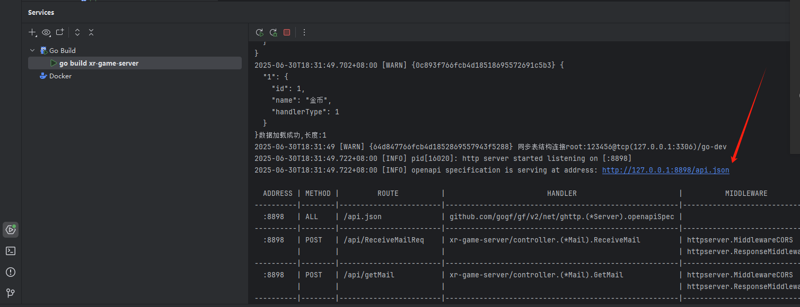
导入apifox即可
